Amenaza de la licuefacción sísmica de suelos
(Documento de apoyo para el protocolo)

Autores:
Msc. Javier Saborío Bejarano
Msc. María del Mar Saborío
Phd. Sergio Mora

La licuefacción sísmica de suelos se deriva de su comportamiento transitorio del suelo, cuando se somete a la acción de una fuerza externa (i.e carga, solicitación, vibración) de origen sísmico, lo cual lo hace cambiar, temporalmente, su estado sólido y transformarlo al estado líquido. En otras palabras, se trata de un comportamiento dinámico y efímero, en donde el suelo pierde su resistencia al corte. Este comportamiento es característico de los suelos arenosos, poco compactos y saturados o semi-saturados (Mora y Yasuda, 1994; CEE, 1985).
Este apartado incluye la descripción detallada de los elementos y procesos asociados a la amenaza de la licuefacción sísmica de suelos, mediante su identificación en el campo y correlacionada con la información geológica disponible, la interpretación de fotografías, sensores remotos y otros medios de registro.
.

Procedimiento técnico para la caracterización de la amenaza de la licuefacción sísmica de suelos:

El análisis básico y la obtención de la distribución general de la amenaza de la licuefacción sísmica de suelos en un territorio determinado, puede realizarse mediante la aplicación de un modelo heurístico o de otro tipo, según se disponga de información general y, cuando sea posible, la caracterización geotécnica “in situ” y de laboratorio. Este tipo de modelos se basa en la consideración de la susceptibilidad intrínseca y del peso relativo y ponderado que tiene la litología, combinada con el parámetro VS30 (valor promedio “proxy” de la velocidad de las ondas de cizalla en los primeros 30 metros de profundidad del terreno).

Con este parámetro, se definen las categorías del comportamiento dinámico del suelo, en el Código Internacional de la Edificación (IBC2006) y que fueron adoptadas por el NEHRP (National Earthquake Hazards Reduction Program).

Según esta clasificación, el tipo de suelo puede ser dividido en cinco categorías. Los rangos, con respecto a la susceptibilidad a la licuefacción, se incorporan como parte del modelo (https://earthquake.usgs.gov/data/vs30/), desde donde se obtienen los datos y que se incluyen en la Figura XX

Figura XX. Diagrama para obtener el mapa de la amenaza de la licuefacción sísmica de suelos

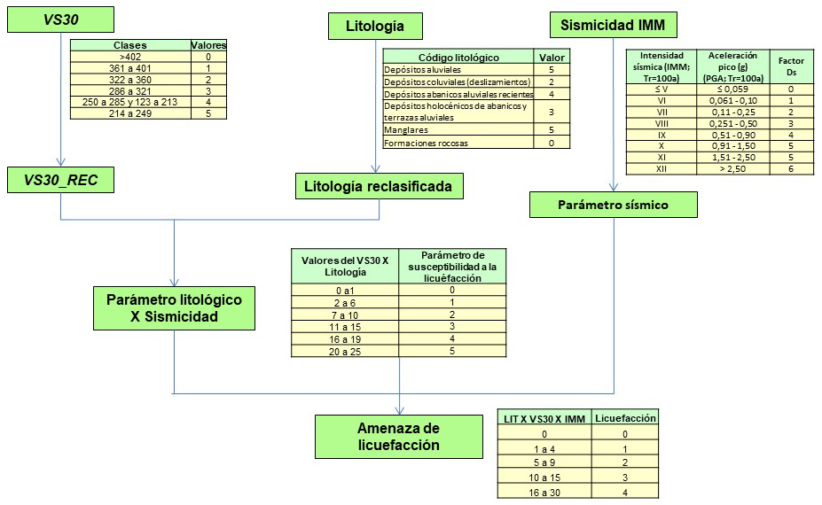
Fuente: Elaboración por S. Mora y J. Saborío.

Condición ambiental derivada del impacto potencial del factor amenaza de la erosión intensa de suelos:
Conforme a lo descrito anteriormente, los rangos o niveles en donde se caracteriza la condición ambiental, derivada del impacto del factor amenaza de la licuefacción sísmica de suelos (Muy elevada, Elevada, Moderada y Baja), resultan de los rangos asociados al producto entre la susceptibilidad litológica y la Vs30 (Cuadro ##).

Cuadro ##. Condición Ambiental derivada del impacto del factor “amenaza de la licuefacción sísmica de suelos”

Producto entre la susceptibilidad litológica, Vs30 y el disparo sísmico | Nivel de la Amenaza de la licuefacción sísmica de suelos | Nivel de la condición ambiental | Valor
0 | Nula | Nula | 0
1 – 4 | Baja | Baja | 1
5 – 9 | Moderada | Moderada | 2
10 – 15 | Elevada | Elevada | 3
16 – 30* | Muy elevada | Muy elevada | 4
*/ Se podría separar l nivel de amenaza en Extremadamente elevado al considerar un rango de 25 a 30 para este nivel
Nomenclatura
Condición Ambiental de la Amenaza de la licuefacción sísmica de suelos
Categoría de la amenaza | Condición del impacto
 | Baja
 | Moderada
 | Elevada
 | Muy elevada

Estructura del informe técnico amenaza de la licuefacción sísmica de suelos
Debe desarrollar el siguiente contenido:
- Procedimiento técnico: debe ser consecuente con lo descrita en la sección “Procedimiento técnico para la caracterización de la amenaza de licuefacción sísmica del suelo”
- Resultados:
- Descripción, en prosa, según la metodología descrita en la sección de procedimiento técnico.
- “Mapa del valor promedio de la velocidad de las ondas de cizalla en los primeros 30 metros de profundidad del terreno (VS30)” (≤1:25000 - ≤1:5000 ZMT).
- “Mapa del factor VS30)” (≤1:25000 - ≤1:5000 ZMT)
- Mapa geológico
- “Mapa del factor de la susceptibilidad litológica” (≤1:25000 - ≤1:5000 ZMT)
- Mapa de amenaza sísmica
- Mapa del factor de disparo sísmico Ds
- “Mapa de la amenaza de la licuefacción sísmica de suelos” (≤1:25000 - ≤1:5000 ZMT), siempre que se aplique, dada la superficie del cantón.
- “Mapa de la condición ambiental derivada del impacto de la amenaza de la licuefacción sísmica de suelos” (≤1:25000 - ≤1:5000 ZMT).
- Discusión del análisis resultante del “Mapa de la condición ambiental derivada del impacto del factor de la amenaza de la licuefacción sísmica del suelo”.
- Conclusiones y recomendaciones
- Bibliografía

Bibliografía
MORA, S. & YASUDA, S., 1994: Licuefacción y fenómenos asociados durante el terremoto de Limón. – Rev. Geol. Amér. Central, vol. esp. Terremoto de Limón: 121-132. https://www.researchgate.net/publication/275971241_Los_deslizamientos_causados_por_el_terremoto_de_Limn_%281991%29_Factores_de_control_y_comparacin_con_otros_eventos_en_Costa_Rica

CEE; 1985. Committee on Earthquake Engineering. Liquefaction of Soils During Earthquakes. National Research Council Commission on Engineering and Technical Systems 2101 Constitution Avenue, NW Washington DC 20418. file:///E:/Biblioteca/Literatura-GR/AmenazaSismica/Licuefaccion/LiquefactionSoilsEarthquakes-NFS-2008.pdf

